股票市场运行周报（20130617-20130621）
交银施罗德量化投资部
本周上证综指下跌4.11%，深证成指下跌4.05%，中小板指数下跌3.77%，沪深两市成交量为7,339.21亿元。从行业表现来看，除食品饮料行业小幅上涨0.15%外，各行业均有不同程度下跌，跌幅最大的行业为煤炭、有色金属、机械，跌幅分别为6.41%、5.62%、5.50%；从行业换手率来看，通讯传媒、信息技术行业换手率最大，换手率均超过8%；从风格特征来看，高价股指数跌幅最小，跌幅为2.11%、低市净率指数跌幅最大，跌幅为5.07%。
表1:指数表现 表2:市场总体指标
指数名称 | 区间  收益率 | 成交金额（亿元） |  | 市场总体指标 | 数值
上证综指 | (4.11%) | 3,347.1 |  | A股总市值（亿元） | 255,801.21
上证180 | (4.03%) | 1,668.6 |  | A股流通市值（亿元） | 176,254.86
上证50 | (4.17%) | 821.3 |  | A股市盈率（最新年报，剔除负值） | 11.95
沪深300 | (4.11%) | 2,594.1 |  | A股市盈率（递推12个月，剔除负值） | 11.49
深证成指 | (4.05%) | 447.0 |  | A股市净率（最新年报，剔除负值） | 1.63
深证100P | (4.41%) | 902.6 |  | A股市净率（最新报告期，剔除负值） | 1.57
申万中小板 | (3.77%) | 1,654.6 |  | A股加权平均股价 | 6.45
申万基金重仓 | (3.81%) | 4,443.8 |  | 两市A股成交金额(亿元) | 7,339.21

表3:行业表现
指数 | 区间收益率 | 区间换手率 |  | 指数 | 区间收益率 | 区间换手率
食品饮料 | 0.15% | 4.18% |  | 造纸林业 | (3.62%) | 5.21%
军工 | (2.00%) | 5.06% |  | 金融 | (3.84%) | 0.99%
医药生物 | (2.11%) | 6.05% |  | 交通运输 | (3.94%) | 1.59%
通信传媒 | (2.29%) | 8.52% |  | 交运设备(除军工) | (4.11%) | 3.97%
电力 | (2.34%) | 2.47% |  | 钢铁 | (4.18%) | 1.62%
家用电器 | (2.44%) | 5.19% |  | 综合 | (4.30%) | 6.62%
餐饮旅游 | (2.82%) | 5.56% |  | 信息技术 | (4.36%) | 8.56%
电气设备 | (3.22%) | 5.56% |  | 零售 | (4.51%) | 4.63%
日用化学品 | (3.32%) | 6.30% |  | 建筑建材 | (4.86%) | 2.97%
化工 | (3.36%) | 5.70% |  | 贸易 | (5.00%) | 3.19%
农业与牧渔业 | (3.37%) | 4.57% |  | 机械 | (5.50%) | 5.26%
石油天然气 | (3.47%) | 0.22% |  | 有色金属 | (5.62%) | 2.82%
纺织服装 | (3.49%) | 4.41% |  | 煤炭 | (6.41%) | 2.64%
房地产 | (3.61%) | 3.83%

[图1：风格特征]
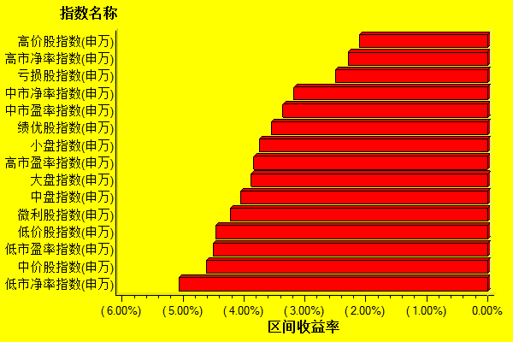
数据来源：万得资讯、交银施罗德基金 日期区间：20130617-20130621

